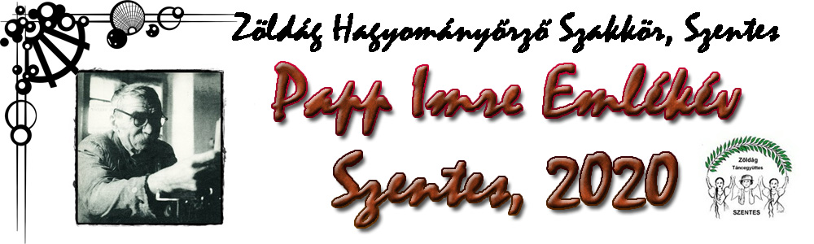
EMLÉKÉVI VERSENY FELADATLAP / OKTÓBER

A dolgozat készítőjének neve:….........................................................................................................

Életkora: ….......................................................................................

Elérhetőségei:
E-mail: …........................................................... Telefonszám: ….......................................................

Lakcíme: …..............................................................................................................................................

Papp Imre: Az emberi élet fordulóinak ünnepi szokásai a szentesi reformátusok körében Szentesen, 2008-ban megjelent kötetben a 34. oldaltól találnak válaszokat.
A honlapon az IRODALOM menüben találja!
http://papp.imre.emlekev.gportal.hu/gindex.php?pg=37362071

1./ Hány időszak ismerkedési – jegyességi és esketési szokásait mutatja be? Írja le az egyes kb. időtartamokat!

2./ Hogyan, miként változtak az esküvőre – lakodalomra történő szokások / események a bemutatott időszakok alatt?

3./ Milyen előkészületek történtek a nagy esemény lebonyolítására?

4./ Mi volt az esküvői menetben részt vevők sorrendje?

5./ Mikor és hol történt a polgári és az egyházi esketési szertartás?

6./ Miből állt a lakodalmi vacsora menü?

7./ Mikor szolgáltak fel feketekávét?

8./ A hét mely napjain voltak az egyes időszakokban az esküvők?

9./ Mi lett a fehér menyasszonyi ruha „sorsa” a házasélet során?

10./ Miért nem volt por a tánc ideje alatt a lakodalomi helyiségben?

11./ Hogyan nevezték a lakodalmi muzsikásokat?

12./ A Papp Imre által közreadott népdalok közül másolja le azt / azokat, amelyiket / amelyeket ismeri, vagy el is tudja énekelni!

13./ Másolatban mellékeljen családja tagjairól esküvői fotókat helyszínük (ország, város) és keltezésük feltüntetésével.

A feladatlapokat a következő címre kérjük eljuttatni
E-mail: zoldag.vetelkedo@gmail.com vagy, Hankó Györgyné / Szentes, Kossuth u. 36. B II. 6. levélcímre.

